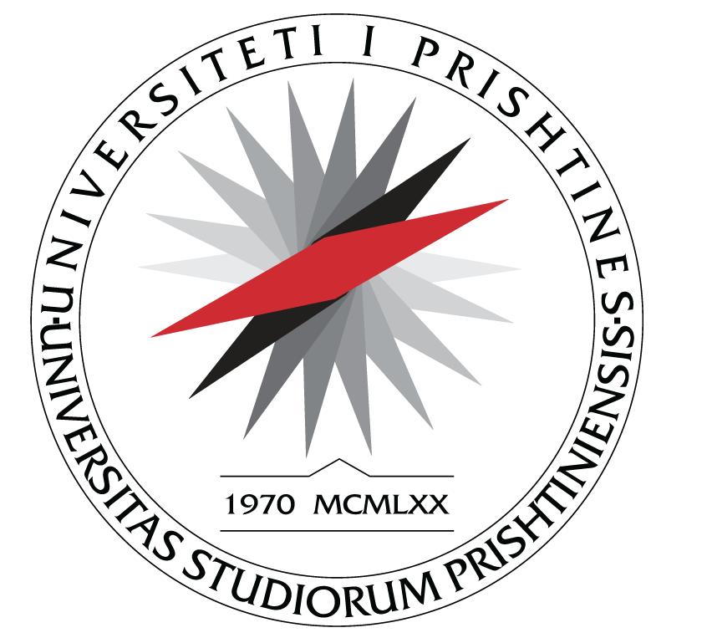
UNIVERSITETI I PRISHTINËS
FAKULTETI I SHKENCAVE
MATEMATIKE - NATYRORE
Departamenti I Kimisë P R I SH T I N Ë

L A J M Ë R I M

Me këtë lajmërim ju njoftojmë të gjithë të interesuarit se disertacioni i punimit të Doktoratës së kandidates, Islam Zuzaku në Departamentin e Kimisë do të shqyrtohet në diskutim publik data 02.06.2024 deri më datën 02.07.2025, për një periudhë prej 30 ditë pune.
Titulli i punimit është:



dhe në gjuhën angleze:
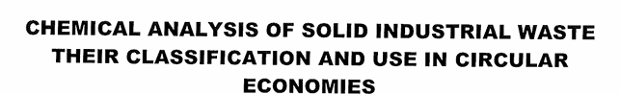

Lajmërimit i bashkangjiten këto dy dokumente të rëndësishme për punimin e temës:

- Kërkesa për formim të komisionit, për vlerësim dorëshkrimi
- Pëlqimi I mentorit për punën e Kandidatit
- F6- Raporti për paraqitjen e dorëshkrimit
- Punimi shkencor i publikuar në një revistë ndërkombëtare, nga lëmi i ngushtë përkatës
- Certifikatë për pjesëmarrje në konferencë

Zyra për studime Master dhe Doktoratë

________________
Shpresa Canolli

